

دانشگاه علوم پزشکی اصفهان

کتابخانه و مرکز اطلاع رسانی دانشکده دندانپزشکی

گزارش عملکرد
سال 1404
شش ماهه د وم

بدون شک کتاب سبز ترین برگی است که معرفت را به ارمغان می آورد و دلها را به فروغ دانایی فروزان می سازد امید داریم برگهای سبز کتاب ، همیشه طراوت بخش زندگی شما باشد . هدف اصلی کتابخانۀ ، گردآوری منابع علمی و آموزشی و اشاعۀ اطلاعات در جهت تقویت برنامه‌های آموزشی و پژوهشی دانشجویان با تمرکز بررشته های دندانپزشکی و تخصص های مربوطه می باشد. با توجه به درخواست اساتیدو دانشجویان کتاب های علوم پایه با تمرکز بررشته های دندانپزشکی و تخصص های مربوطه خریداری وآماده استفاده گردید.آقای دکتررضوی رئیس دانشکده با همراهی معاون مالی واداری روز شنبه 24آبانماه1404 به مناسبت گرامیداشت سی وسومین هفته کتاب و کتاب خوانی و ضمن گفتگویی صمیمانه با کتابداران و تبریک روز کتابدار، بر ارتقاء فرهنگ مطالعه تاکید وبا اهدای هدیه ، از تلاش و زحمات پرسنل کتابخانه، قدردانی نمودند.
کتابخانه شامل بخش های امانت، مرجع، اطلاع رسانی، امور فنی و بخش مشاوره اطلاعاتی می باشد.در قسمت ضلع شمالی ساختمان سالن مطالعه برادران و خواهران ، که شامل سالن مطالعه دیجیتال با تجهیز 10عدد سیستم کامپیوتر وشبکه اینترنت وWIFI ، قراردارد.
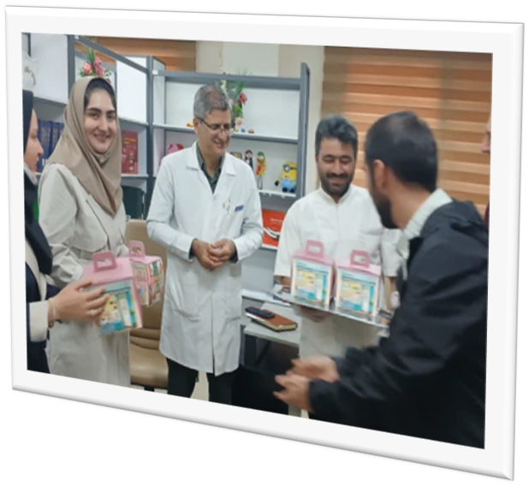
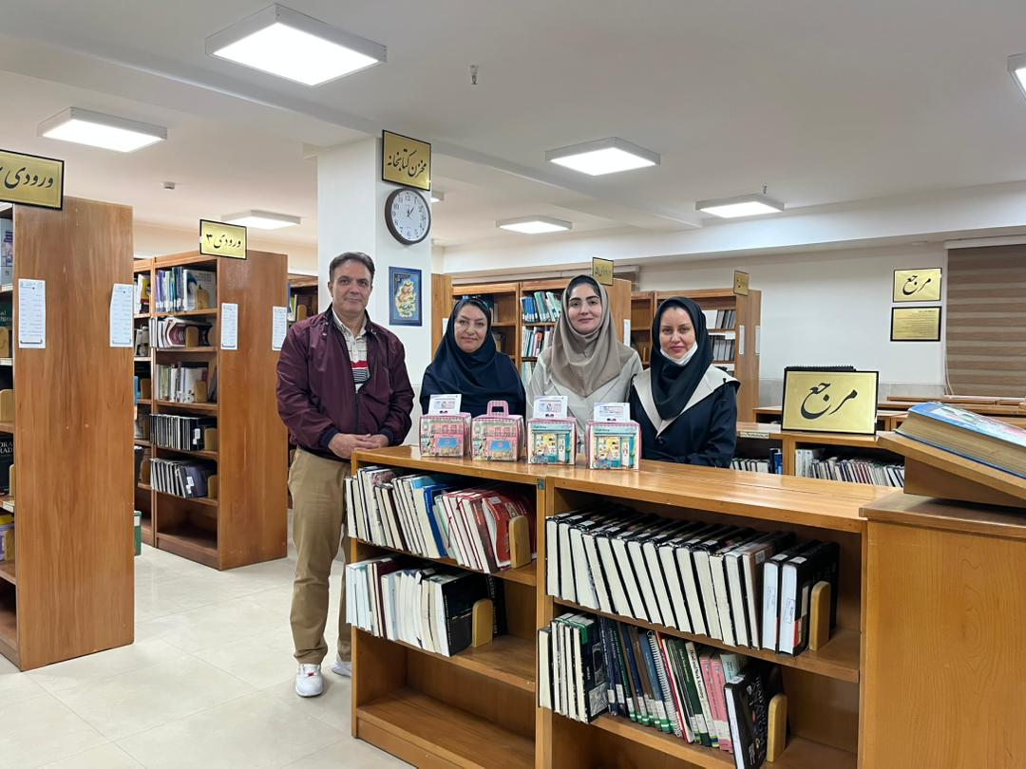
فعالیت بخش های کتابخانه در شش ماه دوم سال 1404 به شرح زیر می باشد:
- بخش عضویت و تسویه حساب:
شرح فعالیت | واحد | تعداد
تسویه حساب دانشجویان | نفر | 100
عضویت دانشجویان و کارکنان | نفر | 20
تسویه حساب کارمندان | نفر | 2
کنترل و تائید تسویه پایان‌نامه دانشجویان | نفر | 50

2- بخش سازماندهی منابع اطلاعاتی:
شرح فعالیت | واحد | تعداد
منابع اطلاعاتی خریداری شده فارسی | عنوان | 11
منابع اطلاعاتی خریداری شده لاتین | عنوان | -
ثبت کتب فارسی | نسخه | 107
ثبت کتب لاتین | نسخه | -
آماده سازی کتاب | - | 97

3- بخش زمینه امانت منابع اطلاعاتی:
شرح فعالیت | واحد | تعداد
امانت کتاب | نسخه | 5459
بازگشت کتاب | نسخه | 5393
تمدید کتاب | نسخه | 3039
انتخاب کتاب | عنوان | 11
مرتب سازی کتاب های برگشتی در قفسه ها | نسخه | 5894
آموزش جستجوی منابع به مراجعین | نفر | 300
شرح فعالیت | واحد | تعداد
برگزاری کارگاه آموزشی جهت دانشجویان | کارگاه | 3
تنظیم مکاتبات از طریق کارتابل | مکاتبه | 5
سرویس دهی، آموزش و راهنمایی مراجعین بخش اطلاع رسانی | نفر | 160
درج پست در کانال اطلاع رسانی | پست | 7
تکمیل وب سایت | صفحه | 7
4- بخش اطلاع رسانی پزشکی و آموزش کاربران:

شرح فعالیت | واحد | تعداد
ثبت پایان نامه ها | نسخه | 149
آماده سازی فایل، بارگذاری و ایندکس پایان نامه ها | عنوان | 150
عضویت دانشجویان و اعضای هیات علمی جهت دسترسی به نسخ پایان نامه های الکترونیکی | نفر | 50
آموزش دانشجویان و اعضای هیات علمی متقاضی دسترسی به نسخ پایان نامه های الکترونیکی | نفر | 150
ارائه خدمات تحویل پایان نامه های الکترونیکی به اعضای هیات علمی | عنوان | 89
5-بخش پایان نامه ها:

اقدامات انجام شده در زمینه کارشناسی پژوهشی:
شرح فعالیت | واحد | تعداد
بررسی مقالات در پژوهشیار | مقاله | 58
بررسی طرح های ارسالی درپژوهشیار | طرح | -
بررسی پایان نامه های ارسالی در پژوهشیار | پایان نامه | 58
بررسی طرح های پژوهشی ارسال شده در سامانه پژوهشیار و مطابقت آن بر اساس استاندارد ترجمان دانش | عنوان | 56
ثبت گزارش نهایی طرح های پژوهشی خاتمه یافته در نرم افزار اکسل | عنوان | 56

- اقدامات انجام شده در زمینه خدمات تحویل مدرک:
شرح فعالیت | واحد | تعداد
خدمات تحویل مدرک | مدرک | 90
پاسخگویی حضوری به سوالات | تعداد | 200
تهیه و دانلود کتاب الکترونیکی | عنوان | 67

- اقدامات انجام شده در زمینه مشاوره اطلاعات پژوهشی:
 | شرح فعالیت
1 | تدوین و اصلاح استراتژی جستجو
2 | غربالگری نتایج در مرور سیستماتیک
3 | جستجوی متن کامل مقاله و کتاب
4 | مشاوره به منظور سابمیت مقاله
5 | آموزش نرم افزارهای مدیریت منابع
6 | مشاوره در زمینه روش شناسی مرور سیستماتیک
7 | انجام اصلاحات مقاله و پاسخ به داوری

مجموعه منابع اطلاعاتی :
ردیف | شاخص‌ها | فارسی | لاتین
1 | تعداد نسخه كتاب | 9675 | 5488
2 | تعداد پایگاه‌های اطلاعاتی دانشگاه | 16 | 17
3 | تعداد پایان‌نامه‌ها | 2986 | 60
4 | تعداد گزارش طرح‌هاي تحقيقاتي | 96 | 3
5 | منابع غیر چاپی  منابع دیداری-شنیداری - فیلم VHS  پایان نامه های دکترای حرفه ای وتخصصی  کتاب الکترونیک لاتین وفارسی لوح فشرده | 12 حلقه  1860 عدد  33عدد | 7 عدد  720 عدد

